淘淘商城
第六天

课程计划
第六天：
- Solrj使用测试
- 把数据库中的数据导入索引库
- 搜索功能的实现

使用solrJ管理索引库
使用SolrJ可以实现索引库的增删改查操作。

添加文档
第一步：把solrJ的jar包添加到工程中。
第二步：创建一个SolrServer，使用HttpSolrServer创建对象。
第三步：创建一个文档对象SolrInputDocument对象。
第四步：向文档中添加域。必须有id域，域的名称必须在schema.xml中定义。
第五步：把文档添加到索引库中。
第六步：提交。
@Test
public void addDocument() throws Exception {
// 第一步：把solrJ的jar包添加到工程中。
// 第二步：创建一个SolrServer，使用HttpSolrServer创建对象。
SolrServer solrServer = new HttpSolrServer("http://192.168.25.154:8080/solr");
// 第三步：创建一个文档对象SolrInputDocument对象。
SolrInputDocument document = new SolrInputDocument();
// 第四步：向文档中添加域。必须有id域，域的名称必须在schema.xml中定义。
document.addField("id", "test001");
document.addField("item_title", "测试商品");
document.addField("item_price", "199");
// 第五步：把文档添加到索引库中。
solrServer.add(document);
// 第六步：提交。
solrServer.commit();
}

删除文档

根据id删除
第一步：创建一个SolrServer对象。
第二步：调用SolrServer对象的根据id删除的方法。
第三步：提交。
@Test
public void deleteDocumentById() throws Exception {
// 第一步：创建一个SolrServer对象。
SolrServer solrServer = new HttpSolrServer("http://192.168.25.154:8080/solr");
// 第二步：调用SolrServer对象的根据id删除的方法。
solrServer.deleteById("1");
// 第三步：提交。
solrServer.commit();
}

根据查询删除
@Test
public void deleteDocumentByQuery() throws Exception {
SolrServer solrServer = new HttpSolrServer("http://192.168.25.154:8080/solr");
solrServer.deleteByQuery("title:change.me");
solrServer.commit();
}

查询索引库
查询步骤：
第一步：创建一个SolrServer对象
第二步：创建一个SolrQuery对象。
第三步：向SolrQuery中添加查询条件、过滤条件。。。
第四步：执行查询。得到一个Response对象。
第五步：取查询结果。
第六步：遍历结果并打印。

简单查询
@Test
public void queryDocument() throws Exception {
// 第一步：创建一个SolrServer对象
SolrServer solrServer = new HttpSolrServer("http://192.168.25.154:8080/solr");
// 第二步：创建一个SolrQuery对象。
SolrQuery query = new SolrQuery();
// 第三步：向SolrQuery中添加查询条件、过滤条件。。。
query.setQuery("*:*");
// 第四步：执行查询。得到一个Response对象。
QueryResponse response = solrServer.query(query);
// 第五步：取查询结果。
SolrDocumentList solrDocumentList = response.getResults();
System.out.println("查询结果的总记录数：" + solrDocumentList.getNumFound());
// 第六步：遍历结果并打印。
for (SolrDocument solrDocument : solrDocumentList) {
System.out.println(solrDocument.get("id"));
System.out.println(solrDocument.get("item_title"));
System.out.println(solrDocument.get("item_price"));
}
}

带高亮显示
@Test
public void queryDocumentWithHighLighting() throws Exception {
// 第一步：创建一个SolrServer对象
SolrServer solrServer = new HttpSolrServer("http://192.168.25.154:8080/solr");
// 第二步：创建一个SolrQuery对象。
SolrQuery query = new SolrQuery();
// 第三步：向SolrQuery中添加查询条件、过滤条件。。。
query.setQuery("测试");
//指定默认搜索域
query.set("df", "item_keywords");
//开启高亮显示
query.setHighlight(true);
//高亮显示的域
query.addHighlightField("item_title");
query.setHighlightSimplePre("<em>");
query.setHighlightSimplePost("</em>");
// 第四步：执行查询。得到一个Response对象。
QueryResponse response = solrServer.query(query);
// 第五步：取查询结果。
SolrDocumentList solrDocumentList = response.getResults();
System.out.println("查询结果的总记录数：" + solrDocumentList.getNumFound());
// 第六步：遍历结果并打印。
for (SolrDocument solrDocument : solrDocumentList) {
System.out.println(solrDocument.get("id"));
//取高亮显示
Map<String, Map<String, List<String>>> highlighting = response.getHighlighting();
List<String> list = highlighting.get(solrDocument.get("id")).get("item_title");
String itemTitle = null;
if (list != null && list.size() > 0) {
itemTitle = list.get(0);
} else {
itemTitle = (String) solrDocument.get("item_title");
}
System.out.println(itemTitle);
System.out.println(solrDocument.get("item_price"));
}
}

把商品数据导入到索引库中

功能分析
schema.xml中定义
- 商品Id
- 商品标题
- 商品卖点
- 商品价格
- 商品图片
- 分类名称
- 商品描述

需要从tb_item, tb_item_cat, tb_item_desc表中查询数据。
Sql1：
SELECT
a.id,
a.title,
a.sell_point,
a.price,
a.image,
b. NAME category_name,
c.item_desc
FROM
tb_item a,
tb_item_cat b,
tb_item_desc c
WHERE
a.cid = b.id
AND a.id = c.item_id
AND a.`status` = 1;

Sql2：
SELECT
a.id,
a.title,
a.sell_point,
a.price,
a.image,
b. NAME category_name,
c.item_desc
FROM
tb_item a
JOIN tb_item_cat b ON a.cid = b.id
JOIN tb_item_desc c ON a.id = c.item_id
WHERE
a.`status` = 1

参数：无
业务逻辑：taotao-search中实现
- 查询所有商品数据。
- 创建一个SolrServer对象。
- 为每个商品创建一个SolrInputDocument对象。
- 为文档添加域
- 向索引库中添加文档。
- 返回TaotaoResult。

在taotao-manager-web中调用服务。实现数据导入功能。

Dao层
返回一个pojo对应查询的sql语句。
public class SearchItem implements Serializable{

private String id;
private String title;
private String sell_point;
private long price;
private String image;
private String category_name;
private String item_desc;
}
放到taotao-common中。

接口的返回值：List<SearchItem>

接口定义：
public interface SearchItemMapper {

List<SearchItem> getItemList();
}

Mapper映射文件：
<?xml version="1.0" encoding="UTF-8" ?>
<!DOCTYPE mapper PUBLIC "-//mybatis.org//DTD Mapper 3.0//EN" "http://mybatis.org/dtd/mybatis-3-mapper.dtd" >
<mapper namespace="com.taotao.search.mapper.SearchItemMapper" >

<select id="getItemList" resultType="com.taotao.common.pojo.SearchItem">
SELECT
a.id,
a.title,
a.sell_point,
a.price,
a.image,
b. NAME category_name,
c.item_desc
FROM
tb_item a
JOIN tb_item_cat b ON a.cid = b.id
JOIN tb_item_desc c ON a.id = c.item_id
WHERE
a.status = 1
</select>
</mapper>

Service层
参数：无
业务逻辑：taotao-search中实现
1、查询所有商品数据。
2、创建一个SolrServer对象。
3、为每个商品创建一个SolrInputDocument对象。
4、为文档添加域
5、向索引库中添加文档。
6、返回TaotaoResult。
在 applicationContext-solr.xml中配置SolrServer对象。
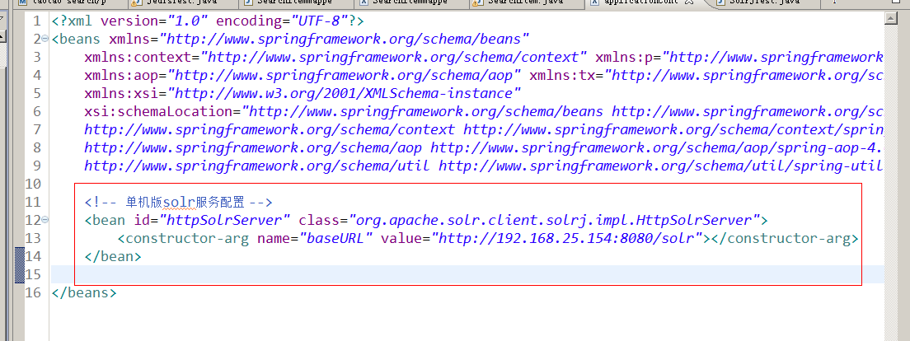
@Service
public class SearchItemServiceImpl implements SearchItemService {

@Autowired
private SearchItemMapper searchItemMapper;
@Autowired
private SolrServer solrServer;

@Override
public TaotaoResult importAllItems() throws Exception{
// 1、查询所有商品数据。
List<SearchItem> itemList = searchItemMapper.getItemList();
// 2、创建一个SolrServer对象。
// 3、为每个商品创建一个SolrInputDocument对象。
for (SearchItem searchItem : itemList) {
SolrInputDocument document = new SolrInputDocument();
// 4、为文档添加域
document.addField("id", searchItem.getId());
document.addField("item_title", searchItem.getTitle());
document.addField("item_sell_point", searchItem.getSell_point());
document.addField("item_price", searchItem.getPrice());
document.addField("item_image", searchItem.getImage());
document.addField("item_category_name", searchItem.getCategory_name());
document.addField("item_desc", searchItem.getItem_desc());
// 5、向索引库中添加文档。
solrServer.add(document);
}
//提交修改
solrServer.commit();
// 6、返回TaotaoResult。
return TaotaoResult.ok();
}

}

发布服务
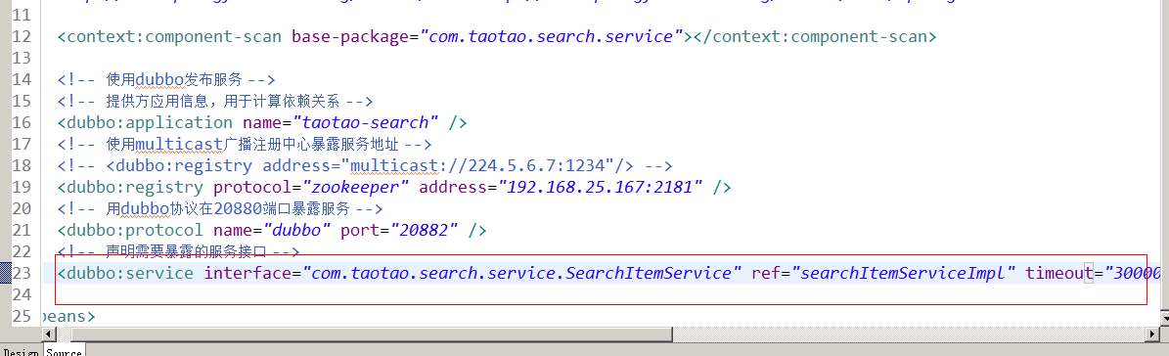

表现层

引用服务
在taotao-manager-web中引用服务。
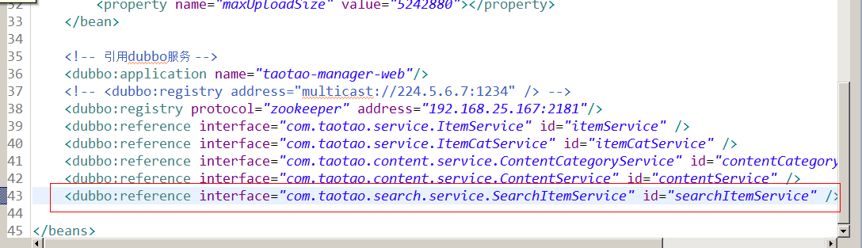
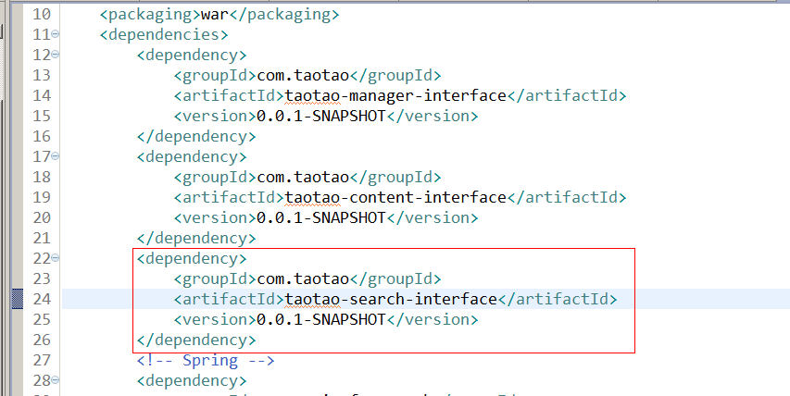

Controller
请求的url：/index/importall
参数：无
返回值：json数据。TaotaoResult。
@Controller
public class SearchItemController {

@Autowired
private SearchItemService searchItemService;

@RequestMapping("/index/importall")
@ResponseBody
public TaotaoResult importAllItems() {
try {
TaotaoResult result = searchItemService.importAllItems();
return result;
} catch (Exception e) {
e.printStackTrace();
return TaotaoResult.build(500, "导入数据失败");
}
}
}

Jsp
<%@ page language="java" contentType="text/html; charset=UTF-8" pageEncoding="UTF-8"%>
<div>
<a href="javascript:void(0)" class="easyui-linkbutton" onclick="importAll()">一键导入商品数据到索引库</a>
</div>
<script type="text/javascript">

function importAll() {
$.post("/index/importall",null,function(data){
if (data.status==200) {
$.messager.alert('提示','商品数据导入成功！');
} else {

$.messager.alert('提示','商品数据导入失败！');
}

});
}
</script>
taotao-search-service工程的pom文件中添加如下配置：
<!-- 如果不添加此节点mybatis的mapper.xml文件都会被漏掉。 -->
<build>
<resources>
<resource>
<directory>src/main/java</directory>
<includes>
<include>**/*.properties</include>
<include>**/*.xml</include>
</includes>
<filtering>false</filtering>
</resource>
<!-- 如果没有此节点，src/main/resources目录下的配置文件将被忽略 -->
<resource>
<directory>src/main/resources</directory>
<includes>
<include>**/*.properties</include>
<include>**/*.xml</include>
</includes>
<filtering>false</filtering>
</resource>
</resources>
</build>

商品搜索功能实现

搜索表现层工程搭建
搜索结果页面的展示。
可以参考taotao-manager-web创建。
打包方式war。
Taotao-search-web
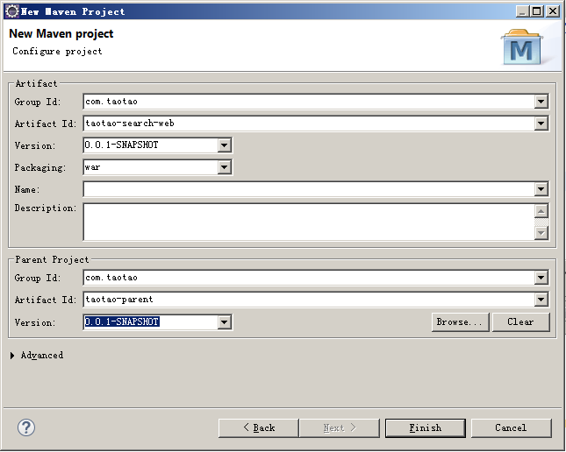

Pom文件
<project xmlns="http://maven.apache.org/POM/4.0.0" xmlns:xsi="http://www.w3.org/2001/XMLSchema-instance"
xsi:schemaLocation="http://maven.apache.org/POM/4.0.0 http://maven.apache.org/xsd/maven-4.0.0.xsd">
<modelVersion>4.0.0</modelVersion>
<parent>
<groupId>com.taotao</groupId>
<artifactId>taotao-parent</artifactId>
<version>0.0.1-SNAPSHOT</version>
</parent>
<groupId>com.taotao</groupId>
<artifactId>taotao-search-web</artifactId>
<version>0.0.1-SNAPSHOT</version>
<packaging>war</packaging>
<dependencies>
<dependency>
<groupId>com.taotao</groupId>
<artifactId>taotao-search-interface</artifactId>
<version>0.0.1-SNAPSHOT</version>
</dependency>
<!-- Spring -->
<dependency>
<groupId>org.springframework</groupId>
<artifactId>spring-context</artifactId>
</dependency>
<dependency>
<groupId>org.springframework</groupId>
<artifactId>spring-beans</artifactId>
</dependency>
<dependency>
<groupId>org.springframework</groupId>
<artifactId>spring-webmvc</artifactId>
</dependency>
<dependency>
<groupId>org.springframework</groupId>
<artifactId>spring-jdbc</artifactId>
</dependency>
<dependency>
<groupId>org.springframework</groupId>
<artifactId>spring-aspects</artifactId>
</dependency>
<dependency>
<groupId>org.springframework</groupId>
<artifactId>spring-jms</artifactId>
</dependency>
<dependency>
<groupId>org.springframework</groupId>
<artifactId>spring-context-support</artifactId>
</dependency>
<!-- JSP相关 -->
<dependency>
<groupId>jstl</groupId>
<artifactId>jstl</artifactId>
</dependency>
<dependency>
<groupId>javax.servlet</groupId>
<artifactId>servlet-api</artifactId>
<scope>provided</scope>
</dependency>
<dependency>
<groupId>javax.servlet</groupId>
<artifactId>jsp-api</artifactId>
<scope>provided</scope>
</dependency>
<!-- dubbo相关 -->
<dependency>
<groupId>com.alibaba</groupId>
<artifactId>dubbo</artifactId>
<!-- 排除依赖 -->
<exclusions>
<exclusion>
<groupId>org.springframework</groupId>
<artifactId>spring</artifactId>
</exclusion>
<exclusion>
<groupId>org.jboss.netty</groupId>
<artifactId>netty</artifactId>
</exclusion>
</exclusions>
</dependency>
<dependency>
<groupId>org.apache.zookeeper</groupId>
<artifactId>zookeeper</artifactId>
</dependency>
<dependency>
<groupId>com.github.sgroschupf</groupId>
<artifactId>zkclient</artifactId>
</dependency>
<dependency>
<groupId>junit</groupId>
<artifactId>junit</artifactId>
</dependency>
</dependencies>
<!-- 配置tomcat插件 -->
<build>
<plugins>
<plugin>
<groupId>org.apache.tomcat.maven</groupId>
<artifactId>tomcat7-maven-plugin</artifactId>
<configuration>
<port>8085</port>
<path>/</path>
</configuration>
</plugin>
</plugins>
</build>
</project>

框架整合
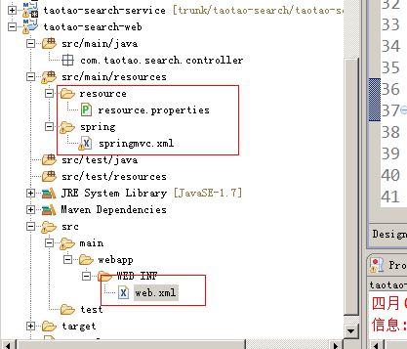

搜索功能分析
在首页的搜索框中输入搜索条件，然后跳转到搜索结果页面。搜索结果页面在taotao-search-web工程中。
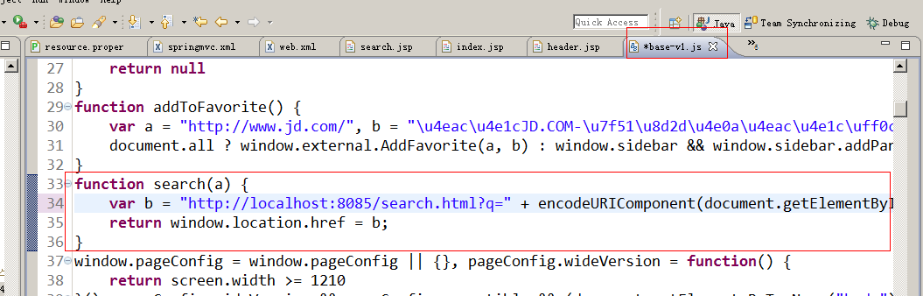

请求的url：/search
参数：
1、q 查询条件。
2、page 页码。默认为1
返回值：
逻辑视图，返回值。String。

业务逻辑：
- 接收查询条件。
- 创建一个SolrServer对象，需要注入。
- 创建一个SolrQuery对象。
- 需要设置查询条件、分页条件、设置默认搜索域、高亮设置。
- 执行查询，返回QueryResponse对象。
- 取返回结果，封装到List<SearchItem>中。
- 返回查询结果的总记录数，计算查询结果的总页数。
- 得到查询结果，渲染jsp

Dao层
访问索引库的类。定义一些通用的数据访问方法。
业务逻辑就是查询索引库。
参数：SolrQuery对象
业务逻辑：
- 根据Query对象进行查询。
- 返回查询结果。List<SearchItem>、查询结果的总记录数。
需要把返回结果封装到pojo中，至少包含两个属性：List<SearchItem>、Long recordCount
再包含一个总页数。
public class SearchResult implements Serializable {

private List<SearchItem> itemList;
private long recordCount;
private long pageCount;

}

返回值：SearchResult
@Repository
public class SearchDao {

@Autowired
private SolrServer solrServer;

public SearchResult search(SolrQuery query) throws Exception {
//根据query对象查询索引库
QueryResponse response = solrServer.query(query);
//取商品列表
SolrDocumentList solrDocumentList = response.getResults();
//商品列表
List<SearchItem> itemList = new ArrayList<>();
for (SolrDocument solrDocument : solrDocumentList) {
SearchItem item = new SearchItem();
item.setId((String) solrDocument.get("id"));
item.setCategory_name((String) solrDocument.get("item_category_name"));
item.setImage((String) solrDocument.get("item_image"));
item.setPrice((long) solrDocument.get("item_price"));
item.setSell_point((String) solrDocument.get("item_sell_point"));
//取高亮显示
Map<String, Map<String, List<String>>> highlighting = response.getHighlighting();
List<String> list = highlighting.get(solrDocument.get("id")).get("item_title");
String itemTitle = "";
//有高亮显示的内容时。
if (list != null && list.size() > 0) {
itemTitle = list.get(0);
} else {
itemTitle = (String) solrDocument.get("item_title");
}
item.setTitle(itemTitle);
//添加到商品列表
itemList.add(item);
}
SearchResult result = new SearchResult();
//商品列表
result.setItemList(itemList);
//总记录数
result.setRecordCount(solrDocumentList.getNumFound());

return result;
}
}

Service层
参数：queryString：查询条件
Page：页码
Rows：每页显示的记录数。
业务逻辑：
- 创建一个SolrQuery对象。
- 设置查询条件
- 设置分页条件
- 需要指定默认搜索域。
- 设置高亮
- 执行查询，调用SearchDao。得到SearchResult
- 需要计算总页数。
- 返回SearchResult
返回值：SearchResult
@Service
public class SearchServiceImpl implements SearchService {

@Autowired
private SearchDao searchDao;

@Override
public SearchResult search(String queryString, int page, int rows) throws Exception {
// 1、创建一个SolrQuery对象。
SolrQuery query = new SolrQuery();
// 2、设置查询条件
query.setQuery(queryString);
// 3、设置分页条件
query.setStart((page - 1) * rows);
query.setRows(rows);
// 4、需要指定默认搜索域。
query.set("df", "item_title");
// 5、设置高亮
query.setHighlight(true);
query.addHighlightField("item_title");
query.setHighlightSimplePre("<em style=\"color:red\">");
query.setHighlightSimplePost("</em>");
// 6、执行查询，调用SearchDao。得到SearchResult
SearchResult result = searchDao.search(query);
// 7、需要计算总页数。
long recordCount = result.getRecordCount();
long pageCount = recordCount / rows;
if (recordCount % rows > 0) {
pageCount++;
}
result.setPageCount(pageCount);
// 8、返回SearchResult
return result;
}

}

发布服务
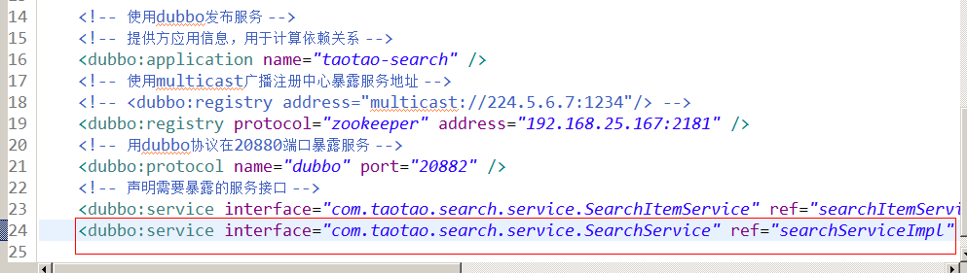

表现层
需要taotao-search-web中实现。引用服务
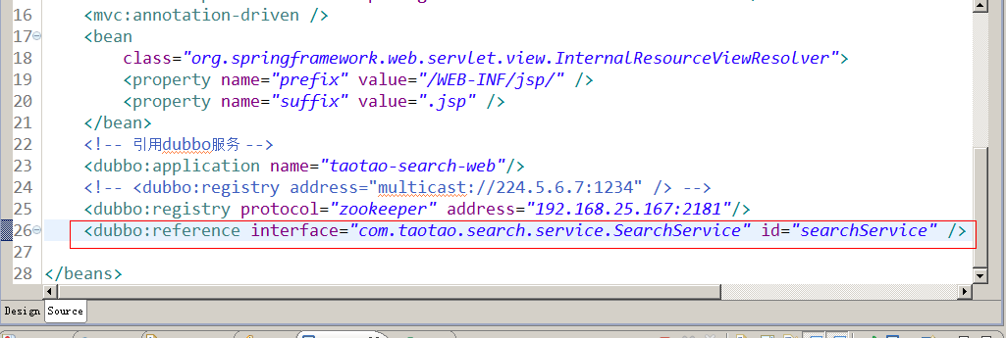
请求的url：/search
参数：
1、q 查询条件。
2、page 页码。默认为1
返回值：
逻辑视图，返回值。String。

业务逻辑：
- 接收参数
- 调用服务查询商品列表
- 把查询结果传递给页面。需要参数回显。
@Controller
public class SearchController {

@Value("${ITEM_ROWS}")
private Integer ITEM_ROWS;

@Autowired
private SearchService searchService;

@RequestMapping("/search")
public String search(@RequestParam("q")String queryString,
@RequestParam(defaultValue="1")Integer page, Model model) throws Exception {

SearchResult result = searchService.search(queryString, page, ITEM_ROWS);
//传递给页面
model.addAttribute("query", queryString);
model.addAttribute("totalPages", result.getPageCount());
model.addAttribute("itemList", result.getItemList());
model.addAttribute("page", page);

//返回逻辑视图
return "search";

}
}

需要对请求参数进行转码处理：
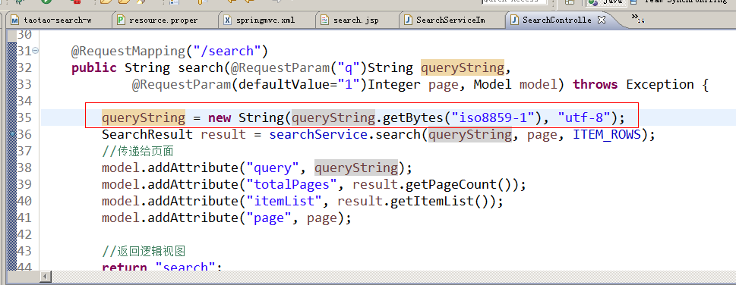

翻页处理：
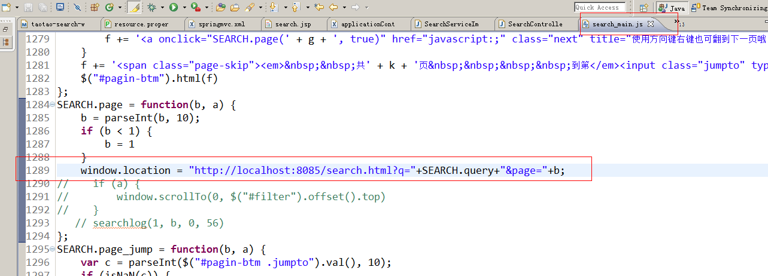

图片显示处理
数据库中保存的图片是以逗号分隔的url列表，只需要展示第一张图片即可。
方法：
- 向索引库中添加文档时，只取第一张写入索引库
- 从文档列表转换为商品列表时可以取一张。
- 在jsp中对列表拆分，只取一张展示。

可以在SearchItem中添加一个getImages方法：
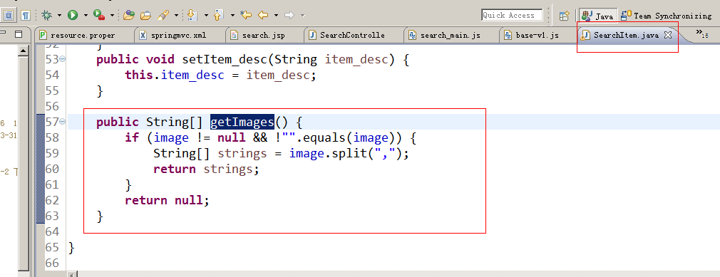
在jsp中取属性：
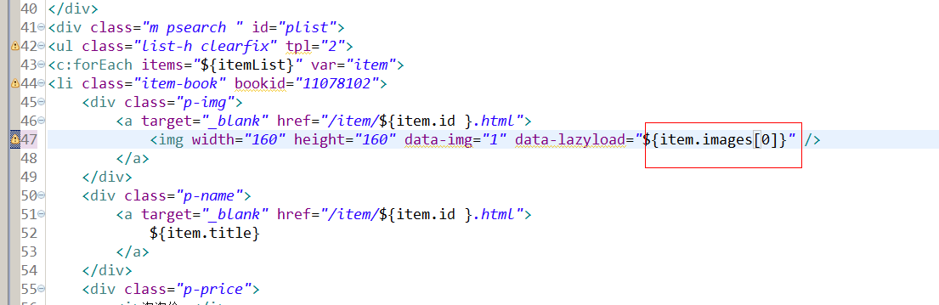

全局异常处理

处理思路
全局异常处理器
整个系统只有一个，
使用方法：
1）需要实现一个接口
HandlerExceptionResolver
2）需要在springmvc中配置。

处理逻辑：
捕获整个系统中发生的异常。
- 异常写入日志文件
- 及时通知开发人员。发邮件、短信。
- 展示一个错误页面，例如：您的网络故障，请重试。
Controller
前端控制器DispatcherServlet
Service
dao

创建全局异常处理器

public class GlobalExceptionReslover implements HandlerExceptionResolver {

Logger logger = LoggerFactory.getLogger(GlobalExceptionReslover.class);

@Override
public ModelAndView resolveException(HttpServletRequest request, HttpServletResponse response, Object handler,
Exception ex) {
//写日志文件
logger.error("系统发生异常", ex);
//发邮件、发短信
//Jmail：可以查找相关的资料
//需要在购买短信。调用第三方接口即可。
//展示错误页面
ModelAndView modelAndView = new ModelAndView();
modelAndView.addObject("message", "系统发生异常，请稍后重试");
modelAndView.setViewName("error/exception");
return modelAndView;
}

}

Springmvc中配置异常处理器
